**数据库设计说明书**

# 1引言

## 1.1编写目的

此说明书对《图书馆管理系统》软件数据库的设计实现做了全面细致的说明，明确该系统数据库整体结构以及相应的层次关系，帮助软件开发人员能清楚地了解设计需求，并在此基础上完成后续数据库的设计与开发工作。

本说明书的预期读者为开发人员、测试人员、文档编写者、项目管理人员。

本说明书仅适用于图书馆管理系统，任何使用此文档的人员，必须严格按照文档规定及说明及相关法律条款规定，不能擅自修改及非法使用。本开发团队拥有对此文档的最终解释权。

## 1.2背景

说明：

数据库技术和互联网的高速发展，使得它们已经成为了现在信息技术的重要组成部分。作为现在计算机信息系统和计算机应用系统的基础和核心，数据库对于任何一个企业或者组织都起着举足轻重的作用。随着我国经济的迅速发展，人民生活水平不断提高，对图书的需求越来越大。因此，图书馆管理，尤其是大学中的图书馆管理正面临着严峻的考验与挑战。先进的计算机图书馆管理系统必将替代原有的人工机械式管理，以此来提高管理效率，提升服务质量。

1. 待开发的数据库名称：LibraryManagementDatabase

使用此数据库的软件系统名称：图书馆管理系统

1. 软件系统开发项目的任务提出者：西南大学商贸学院

用户：西南大学全体学校学生、管理人员

安装该软件和这个数据库的计算站（中心）：西南大学商贸学院机房

## 1.3定义

登录/注册：用户端进行的身份准入操作，通过即进入系统，失败则重试或退出

借阅/归还：书籍的操作，线上完成数据的变更后，管理员需及时线下一致化。

预约/出让：图书馆资源的使用，具体同上一条。

智能推送：向用户推荐喜爱度高的书籍。

公告管理：管理员发布图书馆公告通知。

奖惩计分：将图书馆规则条例纳入系统。

UserTable：管理用户表

BookGRTable：管理书籍表

ResourceTable：资源管理表

BookTable：书籍信息表

ResourceGRTable：资源信息表

InformTable：公告管理表

## 1.4参考资料

有关的参考文件，如下：

1. 软件开发计划书V1.0；
2. 《图书馆管理系统-需求规格说明书》；《图书馆管理系统-概要设计说明书》等
3. 【1】 GB-T 8567-2006, 《计算机软件文档编制规范》[S].

【2】张海藩，牟永敏《软件工程导论》[M]，北京：清华大学出版社，2013.8

【3】王少锋，《UML面向物件教程》[M]，北京：清华大学出版社，2004.2

【4】王珊，萨师煊，《数据库系统概论》[M]，北京：高等教育出版社，2006.5

# 2外部设计

## 2.1标识符和状态

标识符和状态标志了系统运行中某一时刻的状态信息以及对应的模块信息，是整个系统进行管理和控制的基本信息模块。

表2－1标识符和状态表

|  |  |  |  |  |
| --- | --- | --- | --- | --- |
| 模块标识符 | 数据库支持功能 | 代码 | 状态 | 时间范围 |
| UserManage | 用户信息比对 | 查询 | 已在使用 | -- |
| BookManage | 书籍信息操作 | 增删改 | 已在使用 | -- |
| ResourceManage | 资源信息操作 | 增删改 | 已在使用 | -- |
| CreditManage | 计分操作 | 修改 | 已在使用 | -- |
| StatisticsManage | 统计底层基础 | 计算 | 已在使用 | -- |
| RecommandSys | 数据来源 | 计算 | 尚在测试 | 1month |
| InformManage | 容器 | 增加 | 已在使用 | -- |
| DateSys | 数据支持 | 计算 | 已在使用 | -- |

## 2.2使用它的程序

数据库的接口程序：

表2－2数据库程序

|  |  |  |  |
| --- | --- | --- | --- |
| 数据库 | 版本号 | 应程序名称 | 版本号 |
| MySQL | 5.1.1 | Navicat | 14 |
| Workbench | 8 |

## 2.3约定

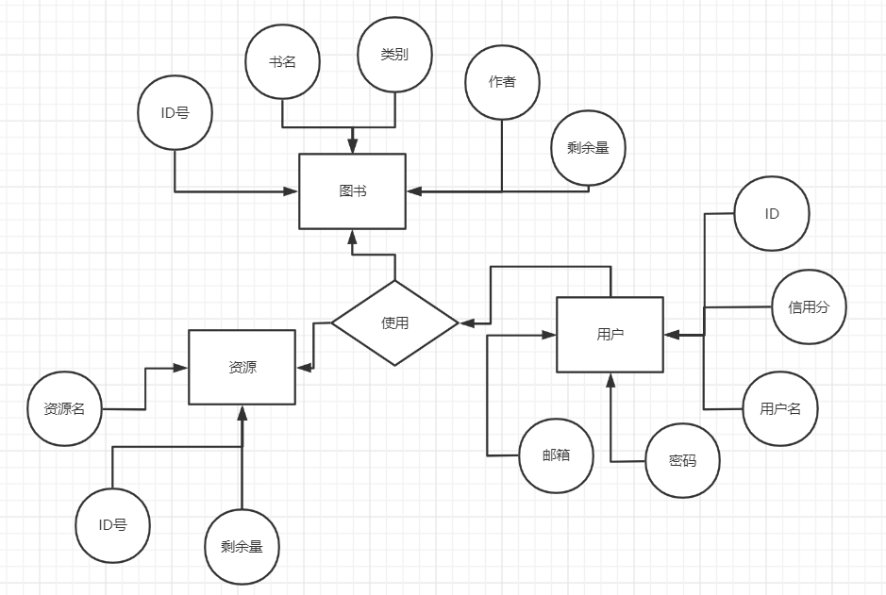

图2-1 数据库核心ER图

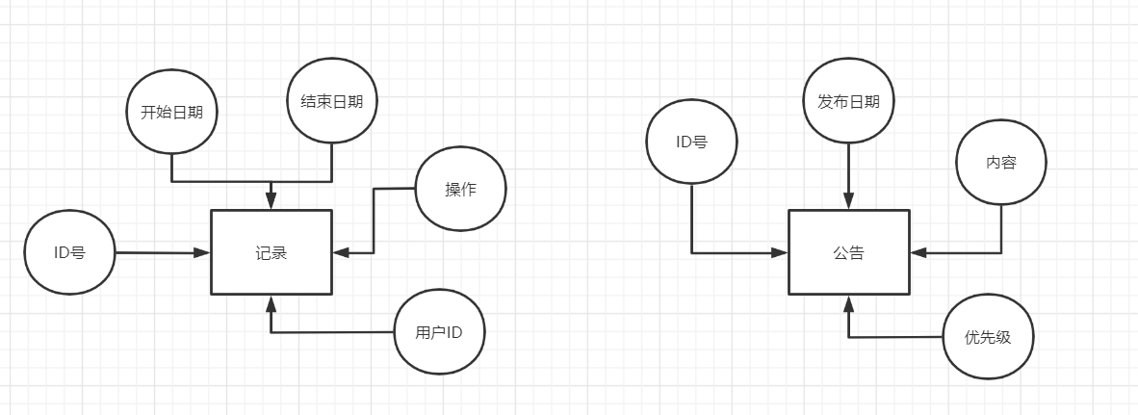

图2-2 数据库辅助ER图

1. 图书信息表：此表存放图书信息类型信息。

表2－3图书信息表

|  |  |  |  |
| --- | --- | --- | --- |
| 字段 | 字段名 | 类型 | 默认格式 |
| 图书ID号 | BookId | Int | Not Null |
| 类别ID号 | TypeId | Int | Not Null |
| 作者名 | Author | Nvarchar(40) | Not Null |
| 剩余量 | Restnum | Int | Not Null |

1. 资源信息表：此表存放图书馆资源的信息。

表2－4资源信息表

|  |  |  |  |
| --- | --- | --- | --- |
| 字段 | 字段名 | 类型 | 默认格式 |
| 图书馆资源ID | StuffId | Int | Not Null |
| 资源名 | Name | Nvarchar(255) | Not Null |
| 剩余量 | Restnum | Int(255) | Null |

1. 用户信息表：此表存放用户的信息。

表2－5用户信息表

|  |  |  |  |
| --- | --- | --- | --- |
| 字段 | 字段名 | 类型 | 默认格式 |
| 用户类别号ID | TypeId | Int | Not Null |
| 用户ID | UserId | Int | Not Null |
| 用户密码 | Password | Binary(24) | Not Null |
| E-mail | email | Varchar(50) | Not Null |
| 信用分 | Credit | Int | Not Null |
| … | … | … | … |

1. 图书借阅/归还记录信息表：此表存放图书的借阅归还记录。

表2－6图书借阅/归还记录信息表

|  |  |  |  |
| --- | --- | --- | --- |
| 字段 | 字段名 | 类型 | 默认格式 |
| 图书ID号 | BookId | Int | Not Null |
| 开始日期 | StartTime | Date | Not Null |
| 结束日期 | EndTime | Date | Not Null |
| 操作（借/还） | Operation | Int | Not Null |

1. 图书馆资源使用记录信息表：此表存放资源的使用记录。

表2－7客户信息表

|  |  |  |  |
| --- | --- | --- | --- |
| 字段 | 字段名 | 类型 | 默认格式 |
| 资源ID号 | StuffId | Int | Not Null |
| 开始日期 | StartTime | Date | Not Null |
| 结束日期 | EndTime | Date | Not Null |
| 操作 | Operation | Int | Not Null |

1. 图书馆公告信息表：此表存放公告信息。

表2－8公告信息表

|  |  |  |  |
| --- | --- | --- | --- |
| 字段 | 字段名 | 类型 | 默认格式 |
| 公告ID号 | InformId | Int | Not Null |
| 发布日期 | ActionTime | Date | Not Null |
| 内容 | Text | Varchar | Not Null |
| 优先级 | Level | Int | Not Null |

## 2.4专门指导

本系统向准备从事此数据库的生成、从事此数据库的测试、维护人员提供专门的指导。

表2－9专门指导

|  |  |  |  |
| --- | --- | --- | --- |
| 序号 | MySQL语句 | 功能 | 指导 |
| 1 | select x from table | 查询某表中字段 | 字段选取，条件连接 |
| 2 | insert into | 插入 | 值的输入 |
| 3 | alter | 更新 | 类型用法 |
| 4 | delete | 删除 | 表和记录 |

## 2.5支持软件

本系统用到的支持软件均是当前主流应用软件，方便迭代更新以及维护处理。

①Navicat：Navicat是一套快速、可靠并价格相当便宜的数据库管理工具，专为简化数据库的管理及降低系统管理成本而设。它的设计符合数据库管理员、开发人员及中小企业的需要。Navicat 是以直觉化的图形用户界面而建的，让用户可以以安全并且简单的方式创建、组织、访问并共用信息。

②Android Studio：Android Studio 是谷歌推出的一个Android集成开发工具，基于IntelliJ IDEA. 类似 Eclipse ADT，Android Studio 提供了集成的 Android 开发工具用于开发和调试。

③Microsoft Office Excel：Microsoft Excel是Microsoft为使用Windows和Apple Macintosh操作系统的电脑编写的一款电子表格软件。直观的界面、出色的计算功能和图表工具，再加上成功的市场营销，使Excel成为最流行的个人计算机数据处理软件。

表2-10 数据库支持软件信息

|  |  |  |  |
| --- | --- | --- | --- |
| 软件名称 | 版本号 | 主要功能特性 | |
| 数据类型 | 数据容量 |
| Navicat | 8 | 结构化数据 | 大 |
| AndroidStidio | 3.0.1 | json | 大 |
| Excel | 2000 | 表格 | 大 |

表2-11 支持软件的技术文档

|  |  |  |  |
| --- | --- | --- | --- |
| 软件名称 | 技术文件标题 | 编号 | 来源 |
| Navicat | for MySQL | 15 | google |
| AndroidStidio | Android开发文档 | 11 | google |
| Excel | Microsoft Helper | 2016 | Microsoft |

# 3结构设计

## 3.1概念结构设计

* 构建E-R模型
* 枚举实体以及实体属性
* 确定实体间的联系
* 画E-R图

## 3.2逻辑结构设计

* E-R图像关系模型的转换
* 一个实体型转换为一个关系模式
* 数据模型优化
  + 确定数据依赖
  + 极小化处理
  + 确定各关系模式分别属于第几范式
  + 对模式进去必要的合并与分解
* 设计用户子模式
  + 对不同级别用户定义不同视图
  + 使用更通俗的别名
  + 将复杂查询定义为视图

## 3.3物理结构设计

* 为关系模式选择存取方法
  + B+树索引存取方法
  + hash索引存取方法
  + 聚簇存取方法
* 确定数据库的存储结构
  + 确定数据的存放位置
  + 确定系统配置
* 评价物理结构

# 4运用设计

## 4.1数据字典设计

对数据库设计中涉及到的各种项目，如数据项、记录、系、文卷、模式、子模式等一般要建立起数据字典，以说明它们的标识符、同义名及有关信息。在本节中要说明对此数据字典设计的基本考虑。

## 4.2安全保密设计

数据库系统信息安全性依赖于两个层次：一层是数据库管理系统本身提供的用户名/口令字识别、视图、使用权限控制、审计等管理措施，大型数据库管理系统Oracle、Sybase、Ingress等均有此功能；另一层就是靠应用程序设置的控制管理，如使用较普遍的Foxbase、Forpro等。作为数据库用户，最关心自身数据资料的安全，特别是用户的查询权限问题。对此，目前一些大型数据库管理系统(如Oracle、Sybase等产品)提供了以下几种主要手段及其简要介绍。

根据用户表中权限字段的不同，来区分不同的访问者：普通用户或管理员。只有特定的权限才能访问或操作相应的数据对象。同时，进行数据分类，DBMS提供了将数据分类的功能，即建立视图。管理员把某用户可查询的数据逻辑上归并起来，简称一个或多个视图，并赋予名称，在把该视图的查询权限授予该用户(也可以授予多个用户)。最后保有审计功能，大型DBMS提供的审计功能是一个十分重要的安全措施，它用来监视各用户对数据库施加的动作，保证数据安全。